La Rioja Lunes 31 de marzo del 2025

A la Sra. DIrectora del Jardín de Infantes SEMILLITA

Cáceres Emilce.

S/D

La que se suscribe Torres Valeria Micaela D.N.I 36.438.171 docente interina de esta institución, se dirige a usted con el fin de hacer uso de la licencia 10.4 (razones particulares) el día martes 1 de abril.

Sin otro motivo me despido.

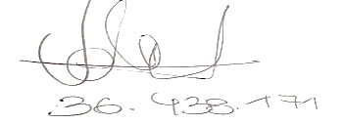

Torres Valeria Micaela DNI 36.438.171